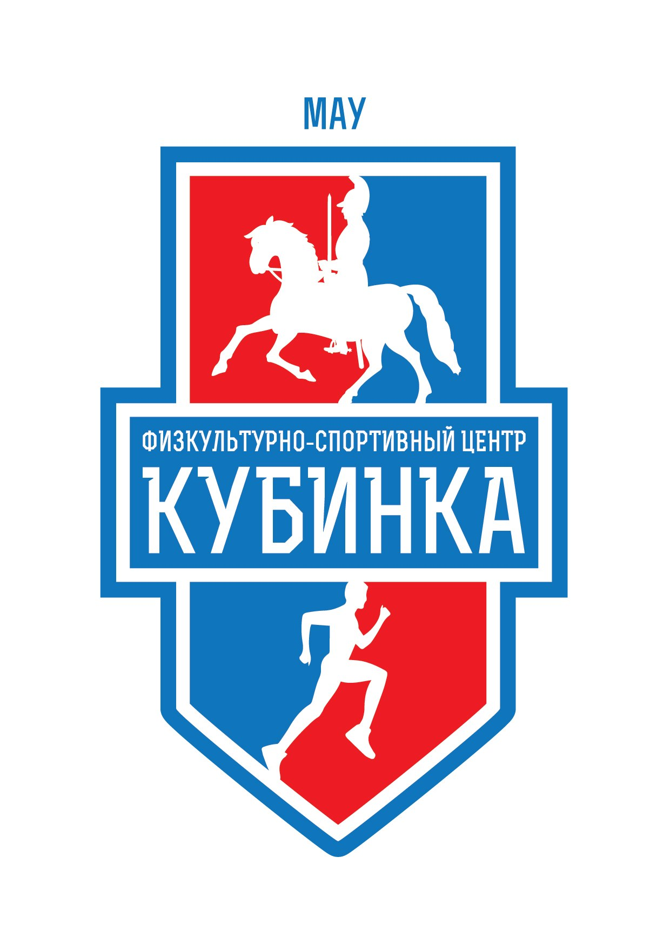

Муниципальное автономное учреждение городского поселения Кубинка «Физкультурно-спортивный центр «Кубинка»

ПРИКАЗ

23 марта 2017 № 24
п. Сосновка

Об утверждении перечня должностей учреждения, при выполнении обязанностей которых наиболее вероятно возникновение коррупции

Руководствуясь Федеральным законом от 25.12.2008 № 273-ФЗ «О противодействии коррупции», письмом Минтруда России от 25.12.2014 № 18-0/10/В-8980 «О проведении федеральными государственными органами оценки коррупционных рисков», согласно решения заседания комиссии по противодействию коррупции Муниципального автономного учреждения «Физкультурно – спортивный центр «Кубинка» (протокол № 3 от 23.03.2017), приказываю:

- Утвердить Перечень должностей Муниципального автономного учреждения «Физкультурно – спортивный центр «Кубинка», при выполнении обязанностей которых наиболее вероятно возникновение коррупции (прилагается).
- Документоведу Ереминой Т.Н. ознакомить с приказом всех работников учреждения под роспись.
- Контроль за исполнением настоящего приказа оставляю за собой.

Директор МАУ «ФСЦ «Кубинка» А.В. Букин

Приложение
к приказу от 23 марта 2017 № 24

Перечень
должностей Муниципального автономного учреждения «Физкультурно – спортивный центр «Кубинка», при выполнении обязанностей которых наиболее вероятно возникновение коррупции

№ п/п | Наименование функций | Должность
1 | Распределение финансовых средств | Директор, главный бухгалтер
2 | Размещение заказов на поставку товаров, выполненных работ и оказание услуг для муниципальных нужд | Специалист по закупкам
3 | Предоставление муниципальных услуг гражданам и организациям | Заместители директора, тренеры - преподаватели
4 | Хранение и распределение материально-технических ресурсов | Заместитель директора

